

**Cupa Boierească 2023**

**Intrebarea 1**

Sa incepem jocul! Se spune că fizicianul George Gamow avea un simt bun al umorului astfel încât la o lucrare a sa, i-a invitat pe Ralph Alpher și Hans Bethe să-i fie coautori. Totuși scrieți în următorul minut despre ce era vorba în lucrarea științifică al lui Gamow.

**Raspuns:** Inceputul universului (Big Bang)

**Autor:** Ginju Stefan

**Comentariu**: Aceasta intrebare marcheaza inceputul cupei boieresti, iar Gamow cerceta inceputurile universului.

**Intrebarea 2**

In Macedonia antica succesorul unui rege mort își asigura legitimitatea prin dirijarea ritualului de înmormântare. Astfel unul din generali lui Alexandru cel mare pentru a obține mai multă legitimitate la îngropat pe Alexandru macedon in Memphis, mai târziu acesta a fost mutat in orașul care ii poarta astăzi numele. Care este numele generalului?

**Raspuns:** Ptomeleu

**Autor:** Gaidau Bogdan

**Comentariu**: Ptolomeu a fost fondatorul dinastiei ptolomeilor din Egipt, cu capitala la Alexandria, oraș in care se afla mormântul lui Macedon.

**Intrebarea 3**

În unele țări Asiatice, precum Coreea de Sud și Japonia, există superstiția că A FACE ASTA cu numele unei persoane, îi aduce persoanei în cauză ghinion sau chiar moarte. Gândiți-vă la profesorii voștrii și răspundeți prin aproximativ 5 cuvinte ce a fost înlocuit prin A FACE ASTA?

**Raspuns:** A scrie numele cu rosu

**Autor:** Iachim Alexa

**Comentariu**: În unele țări asiatice a scrie numele unei persoane cu pix de culoare roșie este considerat că aduce ghinion și moarte persoanei în cauză.

**Intrebarea 4**

Într-o excursie la Palatul Peleș, autorul întrebării a observat un grup de turiști ce vorbeau într-o limbă slavonă. Unchiul autorului a spus că dacă te uiți atent la grup, vei putea să-ți dai seama din ce țară provin. Spuneți din ce țară sunt turiștii, dacă în grup, erau doar femei.

**Raspuns:** Ucraina

**Autor:** Manic Sergiu

**Comentariu**: Barbatii sunt la razboi.

**Intrebarea 5**

Franța istorică este împărțită în 2 regiuni mari, fiecare denumită în mod nostim după cum localnicii pronunțau respectivul CUVÂNT. În ziua de azi regiunea sudică păstrează această particularitate în denumirea sa. Despre ce CUVÂNT este vorba, dacă regiunea dată se mai numește și Occitania?

**Raspuns:** Da

**Autor:** Lapp Tudor

**Comentariu**: Limba vorbita in regiunea de sud mai era numita langue d’oc , iar cea de nord langue d’oil de unde provine si cuvantul “oui”.

**Intrebarea 6**

Aceasta companie de masini a fost fondata in 1911 de William Durant. Fondatorul a confirmat ca compania sa a fost inspirata de tapetele dintr-un hotel, fiica sa a zis insa ca tataul sau a schitat logoul companiei in timpul unei cine. Numiti marca de masini daca aceasta este prezenta si in denumirea unui cantec de rapperul american Bones.



**Raspuns:** Chevrolet

**Autor:** Berejanschi Olga

**Intrebarea 7**

Apărut la începutul anilor 80 ai sec XX, acest stil de dans extrem este caracterizat de energia sa agresivă și de lipsa elementelor de coreografie, fiind cel mai des întâlnit în mijlocul concertelor de o varietate mare de genuri muzicale, în special de rock. Nu vă cer să enumerați care sunt celelalte genuri muzicale, ci să numiți dansul, știind că practicarea lui nu ar fi recomandată unei PERSOANE ÎN VÂRSTĂ.

**Raspuns:** Mosh Pit

**Autor:** Janga Alex

**Intrebarea 8**

În data de 3 aprilie 2017, mai multe persoane cu autism au înmânat guvernanților români, în semn de protest pentru alocația mică, o plantă din genul Myosotis cu mesajul: „Sperăm că guvernanții își vor aminti de obligaţiile pe care le au faţă de toţi cetăţenii, inclusiv de persoanele adulte cu autism”. Care este numele acestei plante?

**Raspuns:** Nu-ma-uita

**Autor:** Gorincioi Andrian

**Intrebarea 9**

Se spune ca Kurt Vonnegut era mereu sceptic in discutia despre paraormal. Chiar a spus odată unui grup mai mare de oameni ”Cei care cred în telekineză, ridicați ALFA”. Care două cuvinte au fost înlocuite prin ALFA?

**Raspuns:** Mana mea

**Autor:** Siman Anastasia

**Intrebarea 10**

Acest X Y a fost cunoscut drept un "X nebun", fiind foarte nemilos si avand o istorie de cruzime asociata cu numele sau. Totusi un lucru care ii placea la nebunie a fost muzica si cantatul, fiind si foarte prolific la un instrument. Care este instrumentul muzical speriat de leu , daca stim ca aceasta personalitate este mentionata in versurile piesei "Unu Doi Unu Doi" de formatia Alternosfera.

**Raspuns:** Lira

**Autor:** Soltan Stefan

(play „Unu Doi Unu Doi” la boxa :D)

**Intrebarea 11**

Atentie! Întrebare cu înlocuiri. Traducând acest cântec pentru un anumit grup etnic, aceștia eu impresia că versurile din cântec sunt: "Eu, Eu, Eu, ALFA BETA". Spuneți ce am înlocuit prin ALFA și BETA, și ca indiciu, gândiți-vă la un film animat și la economia sectorul Botanica, totodată ALFA și BETA nu au nimic în comun.

**Raspuns:** ALFA – Coco, BETA - Jumbo

**Autor:** Manic Sergiu

**Intrebarea 12**

Acest desen animat islandez, care cred ca este bine cunoscut de voi toti, are în rolul eroului un personaj, al cărui nume a fost creat prin o îmbinare a doua cuvinte, unul fiind numele unui vestit luptător trac, care a fost și responsabil de o bine cunoscuta răscoala antica. Ridicati-va din pat și spuneți denumirea desenului animat în următoarele 60 de secunde.

**Raspuns:** Lazy Town (Oraselul Lenes)

**Autor:** Soltan Stefan

**Intrebarea 13**

**Blitz Dublu!**

1. A scris 42 de ALFE, din care au rămas 12. Au urmat apoi încă 12 ALFE. Inițialele lui ar fi un sandwich cu gem și unt făcut din arahide. Nu vă cerem să ziceți ce sunt ALFELE, numiți autorul.
2. Critică de film, Hegel, marxism, Ljubljana. Așa l-ar sumariza un internaut. În mod special, am omis un lucru caracteristic exprimării lui, de care mulți râd. Numiți personalitatea contemporană.

**Raspuns:** 1)Jordan Bernt Peterson 2) Slavoj Zizek

**Autor:** Lapp Tudor

**Intrebarea 14**

Atenție! Întrebare cu înlocuiri! Se crede că popularitatea ALFEI a fost adusă de un cântec arhicunoscut lansat în anul 2012, poreclit de cineva "Forța pentru pacea lumii". De fapt, ALFA era foarte cunoscută și înainte, în rândul miliardarilor și persoanelor iubitoare de modă. Gândiți-vă la companiile celebre Hyundai și Samsung și spuneți ce a fost înlocuit prin ALFA (2 cuvinte)?

**Raspuns:** Strada Gangnam

**Autor:** Iachim Alexa

**Comentariu**: Cântecul arhicunoscut este Gangnam Style de PSY, iar strada Gangnam este o stradă din Coreea de Sud, supranumită și ”Strada Milionarilor”.

**Intrebarea 15**

Personajul fictiv Yujiro Hanma are o abilitate speciala de a vedea slabiciunile in oameni inclusiv si X-ul inainte sa fie diagnosticat. De asemenea, pe interet mergeau memeuri precum ca daca un om reuseste sa invinga Xul atunci el va fi vizitat de personajul din materialul distributiv,dorind sa lupte cu el. Ce a fost inlocuit prin X.

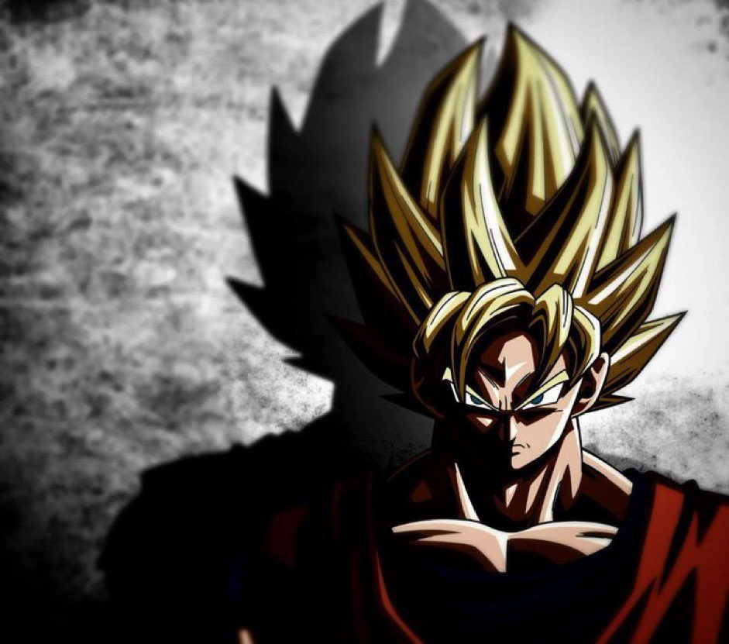

**Raspuns:** Cancerul

**Autor:** BigMaxim

**Intrebarea 16**

In China s-a inceput CoVid-19. Amuzanta este o teorie ca el s-a raspandit atat de repede deoarece chinezii nu LASA DUSI DE NAS Daca sa intrebi un chinez de ce nu SE LASA DUSI DE NAS, el iti va spune ca asa tu dai voie demonilor sa iasa din tine. Ce am inlocuit A SE LASA DUS DE NAS?

**Raspuns:** A isi pune mana la gura

**Autor:** Berejanschi Olga

**Intrebarea 17**

Discutând cu o prietenă, am zis că îmi este mai ușor să arăt această reacție la un mesaj prin emoticoane. Ea a zis că preferă două litere, pe când în Thailanda se folosește cifra 5, iar în Japonia litera W. Ce reacție entuziasmantă se ascunde după acest slang ?

**Raspuns:** Râsul

**Autor:** Cusnir Magdalena

**Intrebarea 18**

"Multumesc mama pentru ceea ce tata nu mi-a putut da" este o gluma ce se explica usor ADNul mitocondrial se transmite doar pe linie materna, asta a dus la cercetarea Teoriei ALFEI mitocondriale. In acest caz putem spune ca ALFA a aparut prima si nu Ycul. Totusi cine sau ce este ALFA?

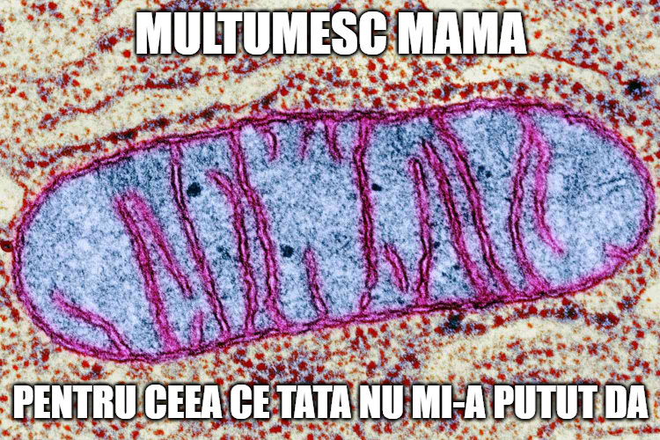

**Raspuns:** Eva

**Autor:** Gînju Stefan

**Intrebarea 19**

Puțini oameni știu că acest gest, vast utilizat în ziua de azi, a apărut pe timpul Războiului de 100 de ani, datorită faptului că regele Franței a ordonat soldaților săi să taie X al soldaților englezi, pentru ca aceștia să nu mai poată fi eficienti in lupta. Dupa razboi , englezii aratau Xul in fata francezilor , de unde si-a primit conotatia actuala. Scrieti in urmatorul minut ce am înlocuit prin X ? 2 cuvinte

**Raspuns:** Degetul din mijloc

**Autor:** Cusnir Magdalena

**Intrebarea 20**

"Dansul" este titlul unei dintre cele mai populare picturi realizate de pictorul francez Henri Matisse, considerată o emblemă a artei moderne. Cu toate că lucrarea a fost realizată de un francez, ea pune în valoare întâmplător un tip de dans care aparține culturii unui altui popor inrudit. Care este dansul, știind că denumirea lui generală mai este completată cu termeni care definesc sărbători sau zone geografice?

**Raspuns:** Hora

**Autor:** Janga Alex

**Intrebarea 21**

Sculptorul Frédéric Auguste Bartholdi a intenționat ca Statuia Libertății din New York să păzească X. Sculptura ar fi luat forma unei femei care a întruchipat „ALFA purtând lumina în Asia”. Cu toate acestea, oficialii acestei tari au respins-o ca fiind prea scumpa. Numiți ce am înlocuit prin X, știind că a fost punct important pentru marile imperii.

**Raspuns:** Canalul Suez

**Autor:** Manic Sergiu

**Intrebarea 22**

Din cauza faptului că sunt prezente doar bancnote de 100$ , putem spune că "Este o severa inflație economică în orasul ALFA". În orașul ALFA rata înecurilor este de asemenea mare. Care este numele orașului, daca el provine din limba daneza?

**Raspuns:** Lego

**Autor:** Ginju Stefan

**Intrebarea 23**

Baarle-Nassau și Baarle-Hertog sunt unul și același oraș care aparține simultan Olandei și Belgiei. Linia frontierei este însemnată pe diverse străzi ale orașului, trecând chiar prin mijlocul clădirilor, iar pentru a determina care casă aparține cărei țări, s-a luat drept orientare Xelor. Ce am notat cu X ?

**Raspuns:** Usa

**Autor:** Cusnir Magdalena

**Intrebarea 24**

Atentie, Intrebare cu inlocuiri. În timpurile de demult era doar egalitate, dar odată cu inventia RAZBOAIELOR in anul 3000 i. Hr. , s-a început avantajul BARBATULUI, care a durat până în anul 105 d. Hr. când a apărut hârtia și a început era balansată/echilibrata. Scrieți în următorul minut ce am înlocuit prin RAZBOI și BARBAT, sau ziceți conexiunea dintre ele.

**Raspuns:** Piatra, Hartie, Foarfeca

**Autor:** Ginju Stefan

**Intrebarea 25**

Topologia este o ramura a matematicii care studiaza deformarile spatiului prin transformari continue. Vorbind in termeni topologici, putem echivala omul cu un X cu 7 gauri, iar cana cu un X normal. Spuneti- ne cu exactitate ce este Xul, daca termenul provine din olandezul „olykoeks”.

**Raspuns:** Donut

**Autor:** Berejanschi Olga

**Intrebarea 26**

Dar știați că acum un deceniu, viteza internetului este mai mică decât EI. Când a comparat viteza de încărcare, a fost efectuat un test pentru a Y un X cu un stick USB la 50 de mile către un furnizor de internet, X-ul a reușit să depășească puțin peste o oră, în timp ce încărcarea a durat mai mult de două ore. Ce am înlocuit prin X dacă îi vedem peste tot în oraș.

**Raspuns:** Porumbel

**Autor:** Manic Sergiu

**Intrebarea 27**

”Văzut fugar, ca printr-un geam opac, ca printr-o pânză cenușie de muselină. Casa Scanteii, ca o jucărie depărtată, și apoi multă vreme huruitul avionului și zgârcenia de culori a anotimpului: alb-întuneric, alb, cenușiu-alb, întuneric.” asa este descrisa o capitala intr-o carte veche a autorului. Scrieti pe foite numele orasului.

**Raspuns:** Bucuresti

**Autor:** Manic Sergiu

**Intrebarea 28**

Într-un interviu, o persoană celebră a explicat că un spion inamic ar trebui să înceapă pregătirea pentru misiune cu câteva luni înainte. Într-un alt interviu, a dat calcule despre cum poți economisi câteva zile pe an. Daca ar fi avut un L la finalul numelui, ar fi fost un brand de ulei de motor. Numiți această persoană.

(photo of Castro ballin’)

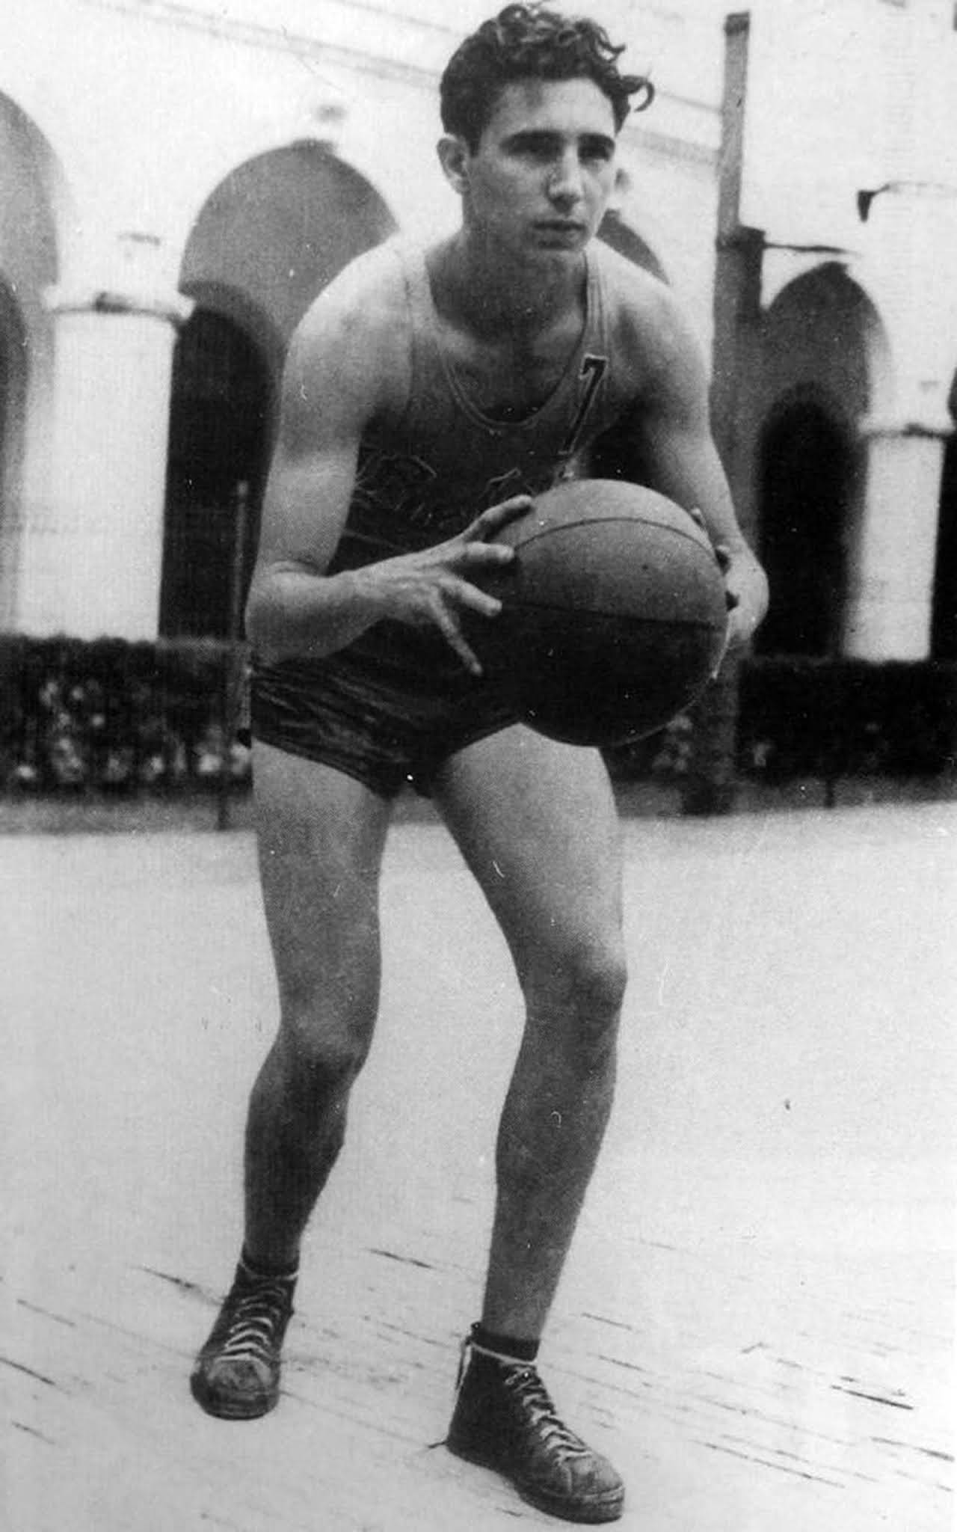

**Raspuns:** Fidel Castro

**Autor:** Manic Sergiu

**Intrebarea 29**

“O jumatate de ora pe aerodrome; apoi orasul din aer: panglica de lumini de-a lungul Dunarii, dantela de lumini peste Dunare. Putina zgaltaiala, putina somnolenta stimulata.” Asa a fost descris un alt oras dintr-o carte veche a autorului. Paradoxal, pe steagul acestui oras a fost prezent pana in 2011 tricolorul unui stat invecinat. Care e orasul?

**Raspuns:** Budapesta

**Autor:** Manic Sergiu

**Intrebarea 30**

Intrebare mai lunga , ar fi bine sa o notati undeva. Nababul deși era putred de bogat , nu avea niciodată bani la el. Un bogat fără bani e ca un regat fara rege, așa a fost poreclită Ungaria in perioada interbelica, interesant faptul ca coroana de pe stema ungară(coroana regelui Ștefan)este in stil bizantin, aceasta se datorează faptului ca in tinerețe acestuia ia fost promis tronul Bizanțului, dar in schimb a ajuns rege al Ungariei, cea ce îl face iarăși similar cu nababul, fiind doi Împărați bizantini fără imperiu. Am uitat sa Menționez ca nababul este doar o porecla. Care este numele de familie a celui care a primit aceasta porecla.

**Raspuns:** Cantacuzino

**Autor:** Gaidau Bogdan

**Comentariu:** Ultima intrebare din Cupa Boiereasca despre dinastia de boieri Cantacuzino! Speram ca ati avut un joc bun si distractiv. Cu drag, echipa Sfatul Tarii <3.

